1. **PERSIAPAN DIRECTORY FILE UNTUK CMS.**
   1. Kelola database terlebih dahulu.
   2. Download dan extract library codeigniter pada local server(c:/xampp/htdocs).
   3. Buat folder dev, templates, uploads, downloads dan assets.
   4. Pindahkan folder application dan system kedalam folder dev.
   5. Ubah index.php pada $sistem_path : dev/system dan $application_folder : dev/application.
   6. Pindahkan isi file pada folder (dev/application/view/) kedalam folder templates.
   7. Ubah index.php pada $view_folder : templates.
   8. Buath file configuration.php dan buat class SConfig
   9. Pada index.php buat fungsi seperti berikut pada bagian custom.

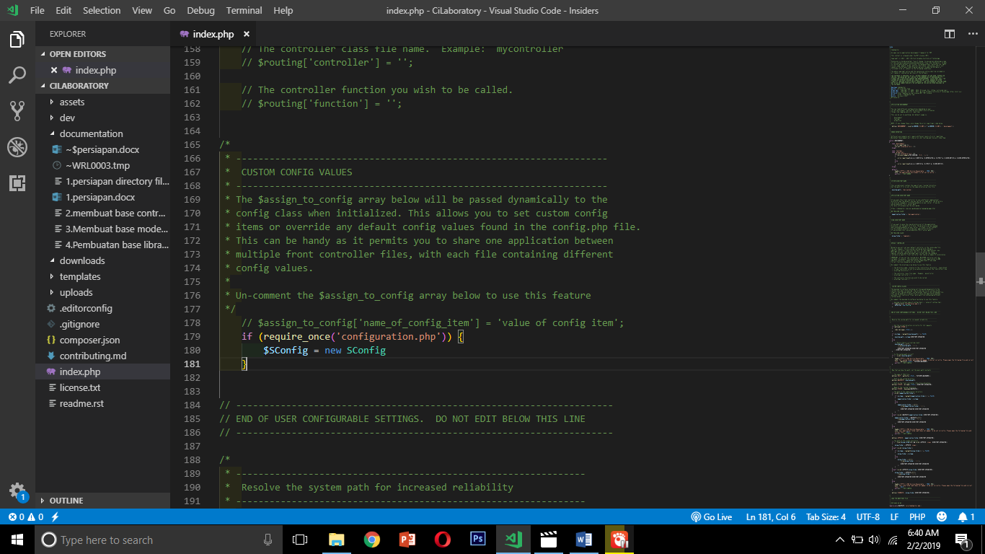

1. **MEMBUAT BASE CONTROLLER, FRONTEND CONTROLLER DAN BACKAND CONTROLLER**
2. **MEMBUAT BASE MODEL**
3. **IMPLEMENTASI BASE MODEL**
4. **PEMBUATAN BASE LIBRARY**
5. **PEMBUATAN BASE HELPER**